Dentro de la plataforma
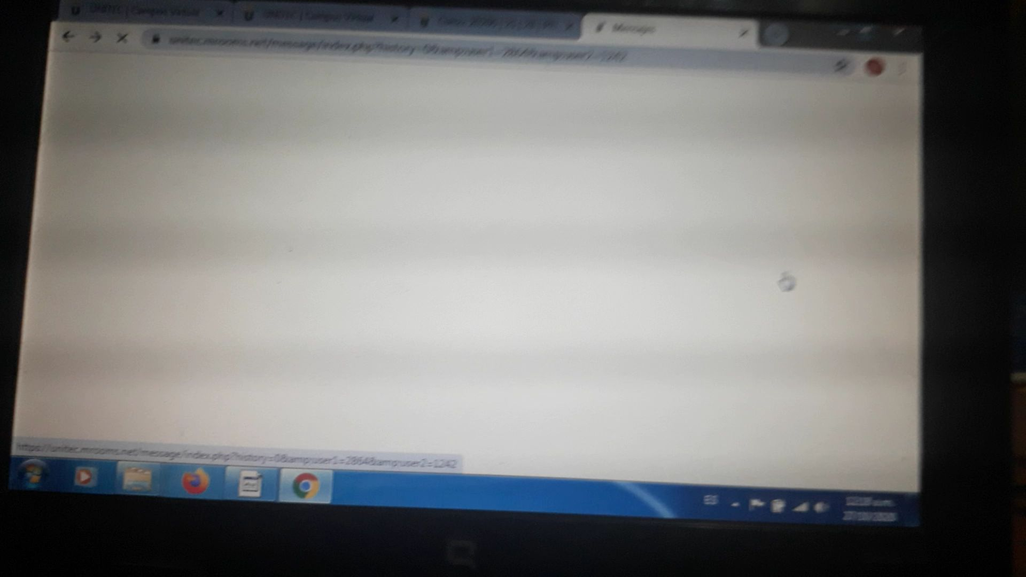
ME saca de la plataforma
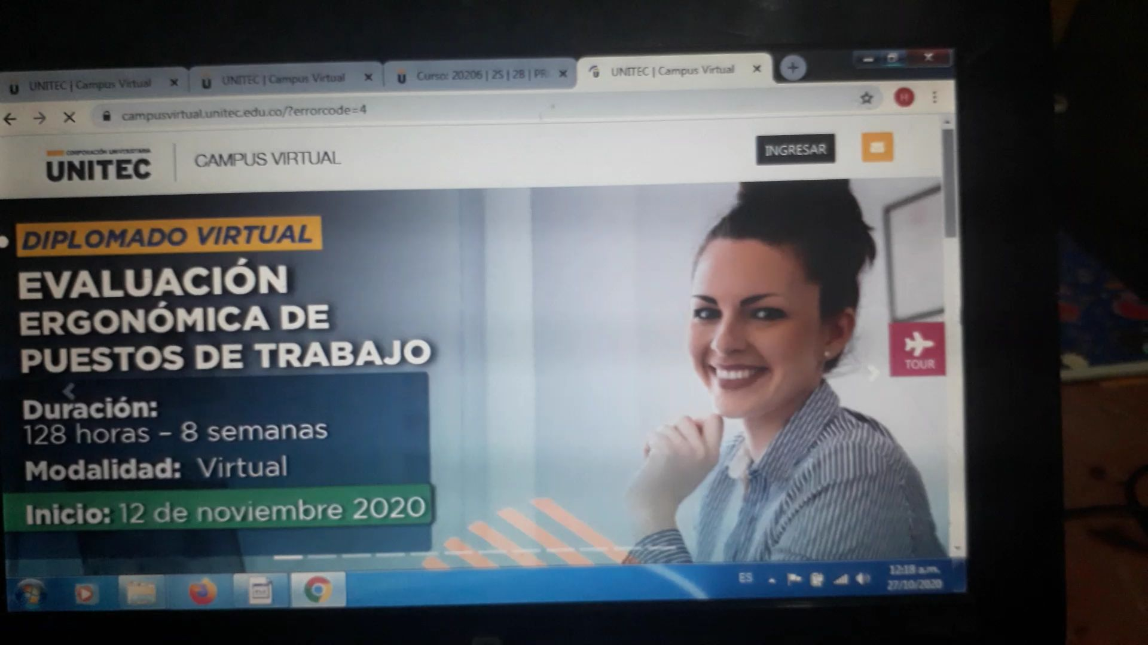

DISE USUARIO Y CONTRASEÑA INCORRECTO
EL USUARIO ESTA BIEN Y LA CONTRASEÑA, NO SE QUE ES LO QUE PASA

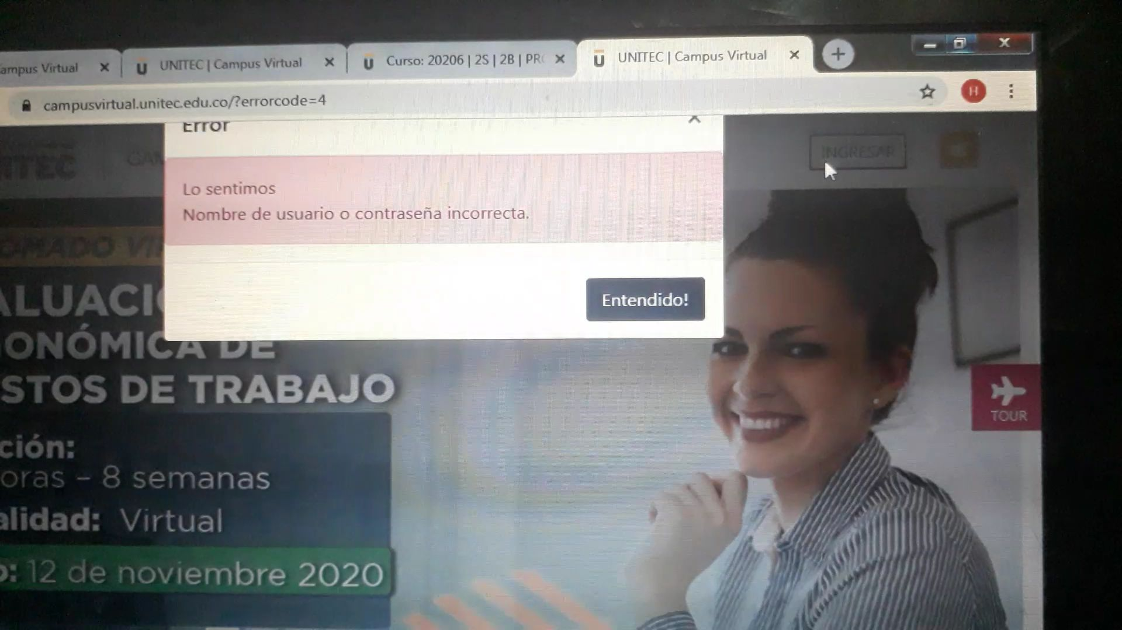
NUEVAMENTE DENTRO DEL USUARIO
